**图像数据标注——运行指南**

# 1.系统环境

* Python 3.0及以上版本
* MySQL 8.0
* Nodejs v14.18.1
* Npm v8.1.1

# 2.前端

* 利用Visual Studio Code打开front-end文件夹，在terminal（front-end的路径）中执行npm install
* 安装好后执行npm start启动前端

# 3.后端

* 打开Visual Studio Code另一个窗口，cd backend进入后端文件夹，在terminal中执行pip install安装好requirements.txt里所需要的库。
* 在MySQL中创建datatagger数据库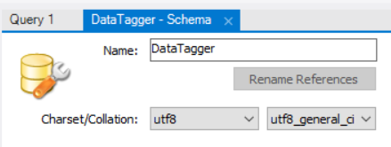
* 打开backend/ida_app/database中的schema.sql，复制create语句创建user表和image表
* 配置好运行环境后，在backend terminal中执行py app.py即可运行后端，在localhost:5000运行